Отдел образования Исполнительного комитета
Заинского муниципального комитета

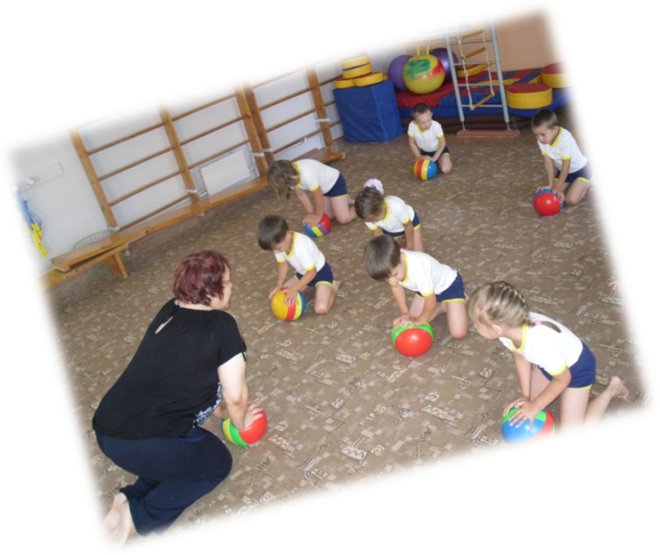

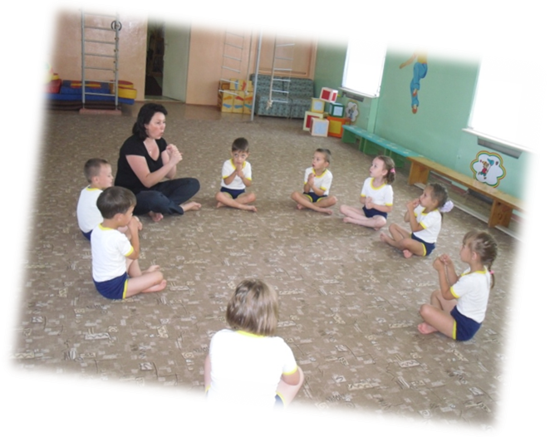

Учитель-логопед I квалификационная категория
МДОУ «Дюймовочка»
Отакулова Э.М.,
Инструктор по физическому воспитанию
высшая квалификационная категория
МДОУ «Дюймовочка»
Галактионова Е.П.
Физкультурное занятие в средней группе

г.Заинск
2009 год
Целью работы в средней группе является выявление детей с нарушением речи и стертой дизартрией, которым можно оказать помощь в условиях обычного детского сада. В рамках этого занятия осуществляется профилактика нарушения речи в более раннем возрасте.
В основу методики положен комплексно-тематический метод в сочетании с наглядностью и игровыми приемами. В планировании использован принцип наращивания материала по лексической теме «Дикие животные». Основа занятия – путешествие в лес. Сюжетно-тематическая организация занятий и разнообразие в преподнесении учебного материала способствует спонтанному развитию связной речи, поддержанию положительного эмоционального состояния детей, интереса и внимания, а значить, лучшей результативности в обучении. Это занятие отличается от обычных занятий наличием элементов, имеющих оздоровительную направленность. К ним относятся общеразвивающие упражнения, работа над дыханием, простейшие приемы массажа. Общеразвивающие упражнения выполняются под музыку, что способствует четкому и ритмичному выполнению движений. В процессе работы над дыханием преимущество отдается диафрагмальному типу, который позволяет сделать выдох продолжительным.

«В лесу»
Цели:
- Увеличение объема внимания;
- развитие общей моторики и умение координировать речь с движением;
- формирование навыки элементарного самомассажа;
- оздоровление организма посредством приобретения навыка правильного дыхания;
- воспитание доброжелательного отношения друг к другу в коллективных играх;
- осознание и осмысление собственного «Я», преодоление барьеров в общении, формирование коммуникативных навыков.

Оборудование: полумаски лисы и филина; свисток, мячи на каждого ребенка.

Ход занятия:
Логопед: «Сегодня мы отправимся на прогулку в лес!».
Инструктор по физической культуре выполняет упражнение с детьми, логопед читает стихи.
Построение в шеренгу по росту.
1.Двигательные упражнения «Прогулка»
Раз-два-три, раз-два-три - Дети маршируют
По дорожке мы пошли.
Петлять тропинка начала Ходят «змейкой» за ведущим
Среди высоких трав,
По ней шагаем мы легко,
Головушку подняв.
Вот мы кочки увидали, Выполняют прыжки с продвижением вперед

Через них мы прыгать стали. Впереди течет ручей, Ходят на носках, руки - в стороны
Подходите поскорей.
Руки в стороны расставим,
Переходить его мы станем.
Лес весенний увидали Бегают по кругу
И к нему все побежали.

Логопед: «Какие животные живут в лесу?» (Лисички, медведи, волки, кабаны, зайцы)

Игра на внимание «Погоня»

Руководитель физ.воспитания: « Мы сейчас с вами поиграем в игру «Погоня». Я буду лисичка, а вы зайчата.
Условия игры:
Руководитель физ.воспитания надевает маску лисы. Дети бегут друг за другом под музыку, на один сигнал свистка они приседают («зайчик прячется в кустах»), на два сигнала свистка – ложатся на пол и замирают («прячутся в траве»). В это время Лиса ходит между ними, как бы ищет зайцев.

Упражнение на развитие дыхания
Логопед: «Садитесь на коврик»
Дети вместе с логопедом выполняют упражнения с произношением
Надувала лиса шар Дети делают вдох через нос, выдох через рот, вытянув губы трубочкой
А зайчонок ей мешал
Подошел и лапкой «цап» «хватает» шар
У лисицы шарик «хлоп» хлопают по надутым щечкам
С-с-с-с-с-с-с-с-с
(Ш-шш-ш-ш-ш).

Логопедическая гимнастика
Логопед: «Какие зубки у диких лесных животных? Давайте покажем.»
«Медведь рычит». Зубы сомкнуты. Верхняя губа приподнимается, нижняя опускается, показывая зубки. Упражнение развивает мышечную силу гортани и губ.
«Заяц показывает зубки». Зубы сомкнуты. Верхняя губа поднята, показывая верхние зубки.
«Волк показывает зубки». Зубы сомкнуты. Нижняя губа опускается, показывая нижние зубки.
«Лисичка». Вытягивание губ вперед, как для произнесение звука (у). Упражнение укрепляет круговую мышцу рта, развивает умение вытягивать губы и удерживать их в таком положении.

Игра «Филин»
Инструктор по физ. воспитанию: «Теперь мы сами будем превращаться в животных и поиграем с филином, который тоже живет в лесу».
Дети, подражая походке, животного зайца, лисы, волка, медведя и т.д. идут к Филину проговаривая слова.
Сидит филин на суку ребенок – «филин»
сидит на стуле
И кричит «Угу-угу»
Нас попробуй ты догнать
В своих норках отыскать «зверюшки» разбегаются, «филин» их ловит.

Логопед: «Как хорошо, что мы не звери, а ребятки и живем не в лесу, а находимся в детском саду»

Упражнения на релаксацию с предметом
Руководитель физ.воспитания:
«Ребята возьмите мячи и вставайте на ковер».
- Сжимание мяча;
- Поднимание рук с мячом вверх;
- Повороты в стороны;
- Надавливание на мяч, сидя на корточках.

Массаж тела и лица
(песня «Колыбельная медведицы» из м/ф «Умка»)
Логопед: «Садитесь на ковер. Вы довольны собой?»

1. Поочередное поглаживание руки от кисти к плечу.
2. Трут ладони друг о друга.
3. Поглаживают колени
4. Поглаживают ладонями шею сверху вниз: спереди, по бокам, сзади.
5. Поглаживание: лба от середины к вискам;
от крыльев носа к вискам; от середины подбородка вискам;
6.Обнимание плеч.

Итог: дети встают и проговаривают вместе с логопедом и инструктором по физ. воспитанию слова: «Я замечательный ребенок!» (3 раза)

Литература:
- Г.Р.Шашкина, Л.П.Зернова, И.А.Зимина «Логопедическая работа с дошкольниками» М.2003.
- М.Ю.Картушина. «Зеленый огонек здоровья». М.2007.
- М.Ю.Картушина. «Конспекты логопедических занятий с детьми 4-5 лет». М.2008.

